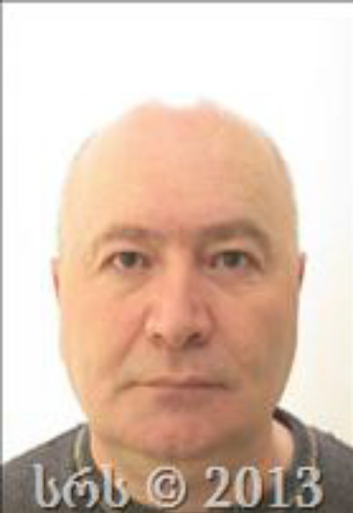
სააპლიკაციო ფორმა
გიორგი ზაურის ძე მეზვრიშვილი
დაბადებული 1963 წლის 3 ივლისს, დაოჯახებული.
ტ: 577 559117 (მობ.)
2771667, 2746380 (სახლი)
განათლება
1994 - საქართველოს ტექნიკური უნივერსიტეტი. (კავშირგაბმულობის ინჟინერი)
შრომითი საქმიანობა
მაქვს მრავალწლიანი გამოცდილება როგორც მსუბუქი (სედანი) ასევე მაღალი გამავლობის (ჯიპის ტიპის 4X4) ავტომობილების მართვის და ტექნიკური მომსახურების.
1987 წლიდან 2013 წლამდე სხვადასხვა პერიოდში ვმუშაობდი პირად და ოპერატიულ მძღოლად საჯარო სამსახურში.
2013 – 2016 წწ. ვმუშაობდი პირად მძღოლად, კანადური კომპანიის ხელმძღვანელთან საქართველოში.
მავნე ჩვევები არ გამაჩნია. არ ვეწევი, ალკოჰოლურ სასმელებს არ ვეტანები.
მართვის მოწმობა: “B” კატეგორია. (1987 წლიდან. ავარიები და ჯარიმები არ მქონია)
დამატებით ინფორმაციას მოგაწვდით პირადად.
გიორგი მეზვრიშვილი
2017 წ.

